**ESP8266_UserCongiguration.h git.hub dan header file komutlarını aldık. Ayrı bir dosya olarak aynı klasör içine bu isimle kaydettik. İçindeki SSID leri kendimizinkileri olarak düzelttik.**

|  |
| --- |
| /* |
|  | * ESP8266_UserCongiguration.h |
|  | * |
|  | * Created on: 05 Feb 2017 |
|  | * Author: Orkan Murat CELIK |
|  | */ |
|  |  |
|  | #ifndef APPLICATION_ESP8266_USERCONFIGUTATION_H_ |
|  | #define APPLICATION_ESP8266_USERCONFIGUTATION_H_ |
|  |  |
|  |  |
|  | #define wifi_ssid "KENDI_SSID_NI_YAZ" |
|  | #define wifi_password "KENDI_PASSWORD_UNU GIR" |
|  |  |
|  | #endif /* APPLICATION_ESP8266_USERCONFIGUTATION_H_ */ |

*****[www.cloudmqtt.com](http://www.cloudmqtt.com) adresinden server oluşturulabiliyor.

Plans linkine girilir aşağıdaki link 10 cihaza kadar ücretsiz server izni veriyor.

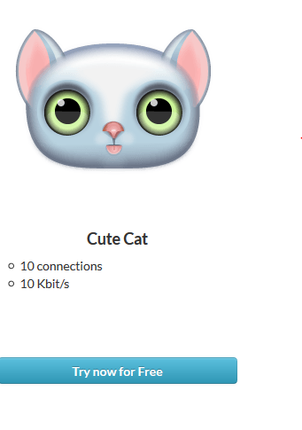

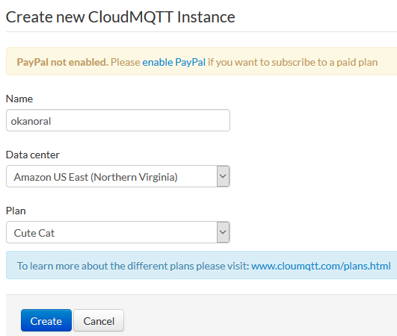

Create butonuna basarak devam☺

Mail adresine gelen linki kabul ettikten sonra en son owerviev de,

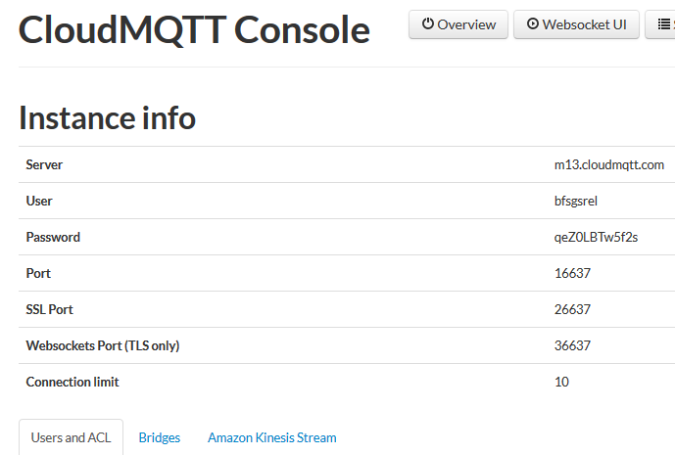

Bilgilerini elde ediyoruz. Android de Dashboard programından sağ üstteki“+” yeni server ekliyoruz. (üstteki sitenin verdiği bilgileri giriyoruz).

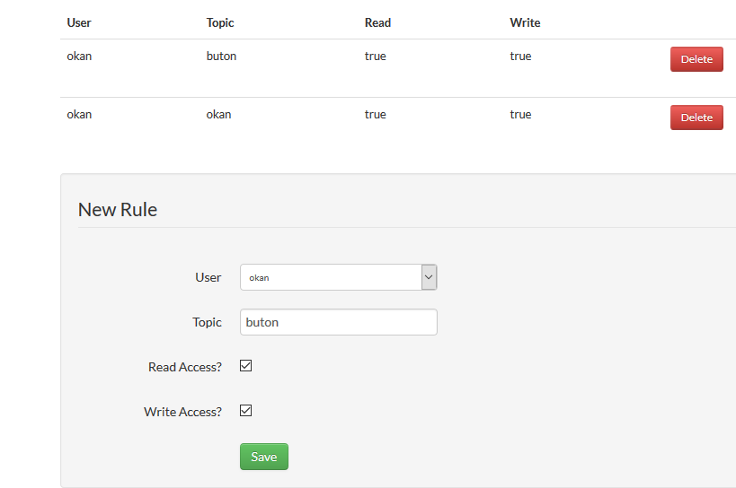

Site en altından TOPİC oluşturuyoruz. Read ve write erişimini onaylamayı unutmayalım.

Temperature kodu içinden server bilgilerini değiştiriyoruz. Üstteki yeni portu girmeyi unutmayınız. Kodu çalıştırınca esp8266 verileri serverımıza gidiyor.

Örnek 2. CALLBACK

Açılan serverdan gelen veriyi PARS ediyor yani hangi TOPİC den geldiğini bildiriyor. Uzaktan Kontrol da yapılabilir.

Esp ye gelen veriyi hangi ip den geldiğini algılıyor. Kod içindeki “client.loop();” burayla ilgili.

client.loop();

//2 seconds

long now = millis();

if (now - lastMsg > 5000) {

lastMsg = now;

//Gelen datanın bir önceki gelen data ile aynı olup olmadığını karşılaştır.

if(receivedData!=receivedLast){

analogWrite(ledPin, receivedData);

receivedLast=receivedData;

}

// temperature değişkenini sıcaklık değerini alma fonksiyonuna bağlıyoruz.

float temperature = getTemp();

// Sensörden gelen sıcaklık değerini Serial monitörde yazdırıyoruz.

Serial.print("Sicaklik: ");

Serial.println(temperature);

//Publish Values to MQTT broker

pubMQTT(topic1,temperature);

}

}

ANDROİD Dash board dan yeni topic (RANGE/Progres) ekledik. TOPİC LED ismini verdim.

Serverda yeni topic oluşturduk led isminde. Kod altındaki topic3 ü led yaptık.

ESP D6 ile GND ye led i bağlıyoruz. Dash board üzerindeki range / progress ekleyerek verdiğimiz değere göre led renginin parlaklığının değiştiğini gördük

DASH Board üzerindeki color dan ise renk kodu gönderip değiştirebiliyoruz.